

INFORME BOOTLOADERS

(IOS)

**GUSTAVO HERNÁNDEZ COELHO**

**MARIO JIMÉNEZ MARSET**

**PABLO GUTIÉRREZ SÁNCHEZ-SECO**

**PAULINA CANJALA KALUMBOMBO**

**ÍNDICE**

1. POST 3

2. DEFINICIÓN BOOTLOADER 6

3. CARACTERÍSTICAS BOOTLOADERS 7

4. IPHONE – IOS 8

5. WEBGRAFÍA 12

# POST

El “**POST**” (prueba de encendido automático) consiste en una serie de **verificaciones** del sistema ejecutadas por **computadoras** y otros dispositivos electrónicos cuando se enciende o se reinicia el dispositivo.

Es tan necesario como la propia “BIOS” pero es menos conocido por el usuario. Sin el “POST” no habría posibilidad de **trabajar** con un PC.

Esta serie de procesos están basados en **escaneos** que verifican el hardware. Se asegura que el procesador, la memoria RAM y los principales dispositivos como la placa base y el almacenamiento están **correctamente** y se pueden iniciar sin la presencia de **problemas**.

Los resultados de la prueba pueden mostrarse en una **pantalla**, emitidos a través del parpadeo “**LED**” o simplemente grabado internamente. En sistemas informáticos, la operación “POST” se ejecuta al comienzo de la **secuencia de inicio**. Si pasan todas las pruebas, el resto del proceso de inicio continúa automáticamente.

Si se encuentra algún **error** durante el POST, el proceso de inicio puede detenerse parcialmente o detenerse por completo, pudiéndose mostrar el error en el monitor. En los PC, los errores POST a menudo se muestran en el “**BIOS**” (pantalla de información).

Pueden enviarse como **códigos crípticos**, como “08” para memoria defectuosa, o como un mensaje del sistema, como por ejemplo “falló la RAM del sistema en el desplazamiento”.

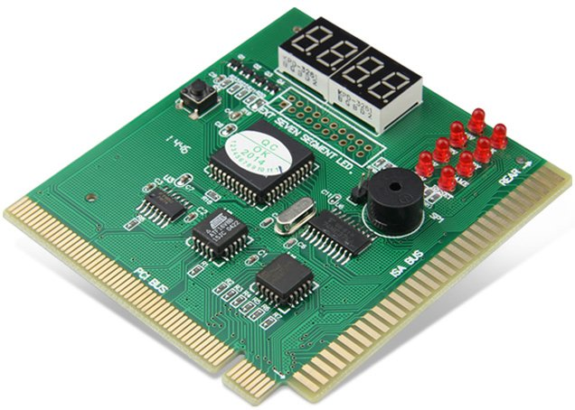

La **cantidad** de códigos y pitidos va ofrecida por norma general por el fabricante de la placa base. Estos, no suelen ser plagiados entre fabricantes, ya que un pitido o un código por pantalla puede tener distintos **significados** dependiendo de la plataforma y modelo de placa base.

Si todo funciona correctamente, el resto del proceso de inicio continúa hacia el despliegue del sistema operativo.

En algunos casos, es posible que la pantalla de la computadora ni siquiera se **encienda** antes de que se produzcan errores POST.

Si esto sucede, los códigos de error pueden ser vistos a través de luces LED **intermitentes** o **tonos audibles**. La mayoría de los PC también emiten pitidos cuando se detectan errores POST, aunque cada fabricante utiliza sus propios códigos.

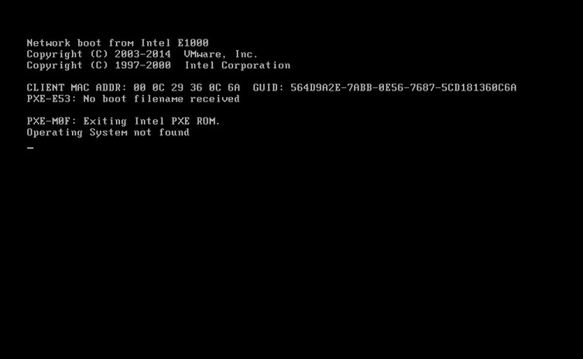

“POST” es un buen acrónimo (**Power On Self Test**), el cual ayudará a comprender mejor los mensajes de error que aparezcan en los ordenadores. Si el ordenador no se inicia debido a un error “POST”, se puede usar un **dispositivo diferente** para buscar el significado y la causa del error (desde el sitio web del fabricante, mismamente).

Se pueden tomar las medidas apropiadas, como eliminar un módulo de memoria o recolocar la tarjeta de vídeo, lo cual puede reintentar el inicio del ordenador de nuevo.

El “POST” está inherente a un **componente electrónico** en sí mismo. Este componente debe tener su propia “BIOS”, la cual lanzará el **autodiagnóstico** cuando termine el principal. Esto asegura una jerarquía de sistemas “POST” para la no solapación, con el fin de saber cuál va primero y cómo siguen los siguientes.

Sin embargo, este proceso **ralentiza** el inicio del sistema como tal. La única ventaja de esto es que se sabrá si al iniciar el sistema todo está funcionando correctamente y, si falla, será por el **sobreesfuerzo** de ciertos componentes.

El “**Power On Self Test**” es el primer paso dentro de la secuencia de arranque de un ordenador.

No importa si se ha reiniciado el ordenador instantáneo o si se va a encender por primera vez después de mucho tiempo, ya que “POST” se ejecutará sin distinción alguna.

“POST” no depende de ningún **sistema operativo** específico. Incluso, si ni siquiera se tiene instalado un sistema operativo en específico en el disco duro para que el “POST” se ejecute.

Esto es debido a que, la “BIOS” del sistema es quien maneja esta prueba en particular, por lo que no es necesario tener ningún **software instalado** en el ordenador.

El “POST” comprueba que los dispositivos del sistema básico conectados al ordenador funcionen de manera correcta, como es el caso de los dispositivos **periféricos** y otros elementos de **hardware** importantes como el procesador, dispositivos de almacenamiento e incluso la memoria.

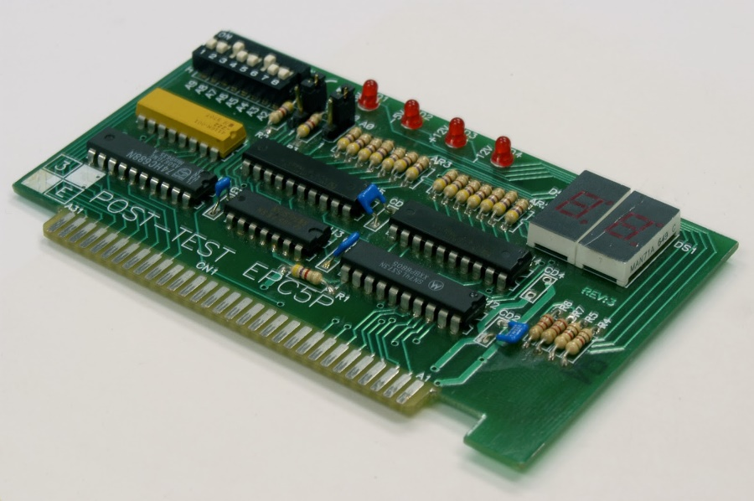

El ordenador continuará en su proceso de arranque o “**boot**” después de confirmarse que el “POST” ha concluido con éxito.

Los problemas que pueden suceder luego del “POST” tienden a originarse en inconvenientes con respecto al software y no al hardware.

Si encuentra algo incorrecto durante la prueba, se obtendrá un **error** de algún tipo (mostrándose de forma clara), lo cual permite al usuario encontrar rápidamente una **solución**.

-Problemas durante el POST:

La prueba de autoencendido es una **autocomprobación**. La mayor parte de los problemas que impiden que el ordenador continúe su proceso de inicio hará que salga algún tipo de error.

Los errores son denominados códigos POST, **beep codes** o error messages POST.

Por ejemplo, si el problema está relacionado con la tarjeta gráfica y por lo tanto no puede verse nada en el monitor, entonces lo útil sería leer el código POST a través de una tarjeta de prueba.

# DEFINICIÓN BOOTLOADER

La palabra “**bootloader**” proviene del inglés, la cual significa **cargador de arranque**. Este término tiene este significado puesto que el “**boot manager**” es esencial para el arranque del PC.

El medio de arranque recibe la información sobre dónde se encuentra el cargador de arranque por medio del **firmware** del equipo, como es por ejemplo la “BIOS”, siendo este el motivo por el cual en la “BIOS” se pueden configurar los **dispositivos de arranque**.

Al seleccionar la **secuencia** de arranque en la “BIOS” se le comunica al PC hacia dónde debe ir a buscar el **bootloader**, ya que sin éste el equipo no es capaz de arrancar e iniciar el sistema operativo.

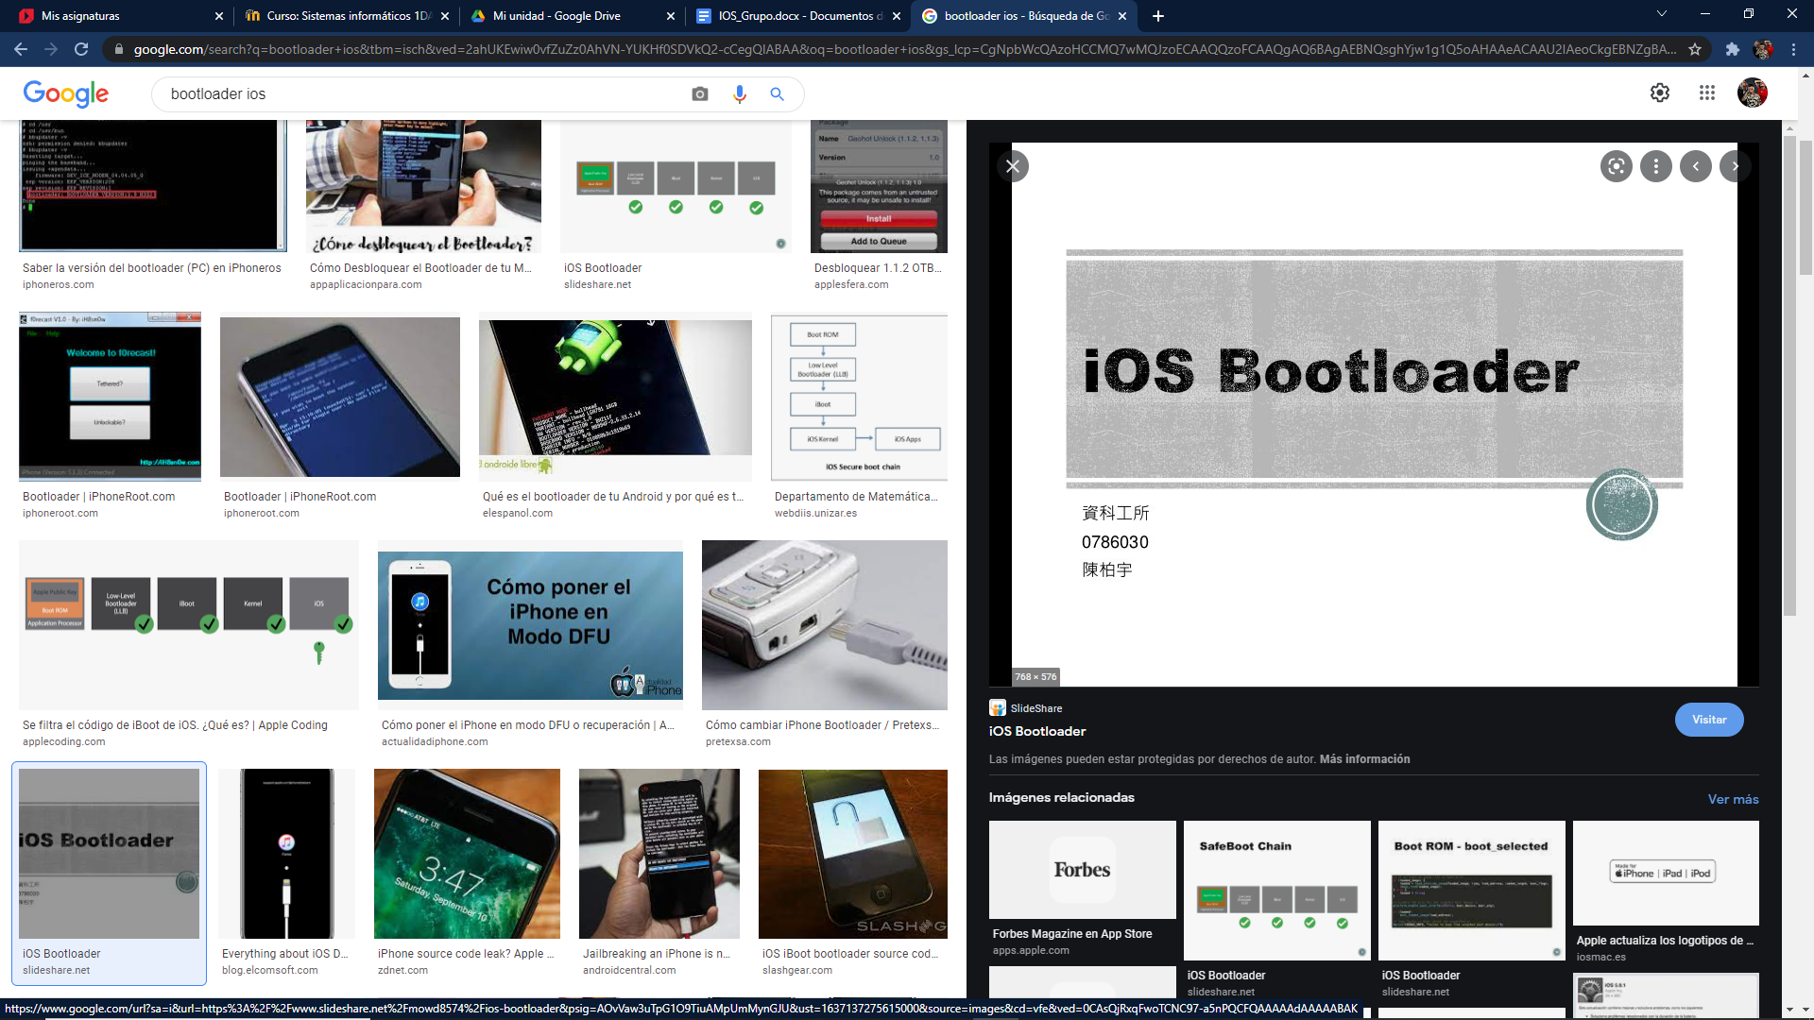

En el momento que se pulsa el botón de encendido del PC, lo primero que aparece en la pantalla son los datos relativos al **hardware** del equipo, como el procesador, la memoria o los dispositivos de almacenamiento conectados.

El software responsable de procesar esta información es el ya mencionado firmware, el cual se encuentra en la memoria **ROM** de la placa base.

Este proceso inicial se llama “POST”, el cual significa “**Power on Self Test**” y, como se ha descrito antes, consiste en una serie de procesos y comprobaciones del sistema que se ejecuta en el PC cada vez que se enciende o reinicia.

Por ello, lo que se ejecuta justamente después del “POST” es el **bootloader**; el sistema comprueba la **secuencia** de arranque configurada en la “BIOS” y empieza a buscar por orden el primero de los dispositivos seleccionados que tengan un **bootloader** para cargar los datos en **memoria**.

# CARACTERÍSTICAS BOOTLOADERS

En cuanto a sus características, los **bootloaders** son una especie de **intermediarios** entre el **hardware** y el **sistema operativo** del PC.

Se podría decir que la **responsabilidad** de que el sistema arranque recae sobre este elemento. Su primera tarea es la de cargar en el sistema operativo la memoria **RAM** del equipo, indispensable para que el procesador sepa qué es lo que debe hacer.

El siguiente paso a seguir es la carga del “**Kernel**” en el sistema operativo por parte del **bootloader**.

El componente fundamental del software del sistema que controla todos los accesos de memoria es el procesador, el cual contiene todos los drivers esenciales. Procesa todas las **órdenes** y las **tareas rutinarias**: por ejemplo, la integración de la memoria de datos.

Otros **bootloaders** realizan tareas adicionales que van más allá de menores gestores de arranque.

Características:

1. **Multistage**: reconocimiento y arranque de otros **bootloaders**.

2- **Ejecución** de programas de aplicación.

3- **Corregir** o **añadir** funciones que están erróneas en el firmware.

4- **Carga** de firmwares alternativos.



# IPHONE – IOS

**IOS** es el sistema operativo móvil de Apple. Este fue originalmente desarrollado para iPhone, aunque más tarde este será usado para otros dispositivos como **iPad** y el **iPod touch**. Además, Apple no permite que este sistema operativo sea instalado en hardware de terceros.

La última versión de este sistema operativo es IOS 15, que sustituye a IOS 14, que tiene el objetivo principal de **mejorar la experiencia del usuario**.

Procesadores iPhone:

* Procesador del iPhone 1: Samsung ARM 1176 a 412 MHz
* Procesador del iPhone 2: ARM 11 a 412 MHz. GPU PowerVR MBX
* Procesador del iPhone 3: 600 MHz Samsung ARM 1176 a 412 MHz
* Procesador del iPhone 4: ARM Cortex A-8 a 800 MHz
* Procesador del iPhone 5: Apple A6 doble núcleo a 1.3 GHz
* Procesador del iPhone 6: 1.4 GHz ARMv8-A
* Procesador del iPhone 7: A10 Fusion
* Procesador del iPhone 8: A11 Bionic
* Procesador del iPhone 10: Apple A11 Bionic
* Procesador del iPhone 11: A13 Bionic
* Procesador del iPhone 12: A14 Bionic
* Procesador del iPhone 13: Apple A15 Bionic

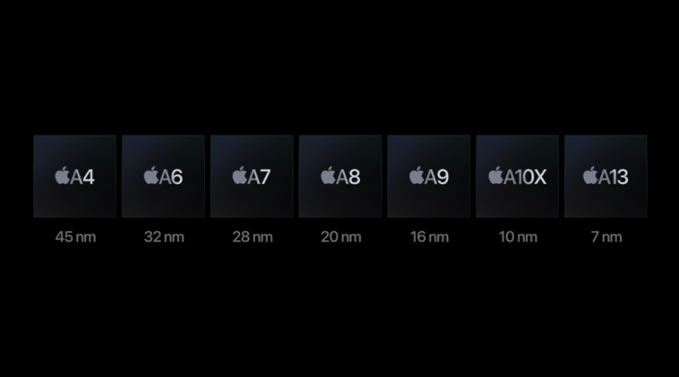

* Procesador **A14 bionic**:

Este es el procesador de uno de los últimos sistemas operativos de IOS (IOS 14). Este procesador se encuentra en el iPhone 12, en el iPad Air de 2020 y en otros dispositivos.

Este procesador es el primero que tiene un proceso de fabricación de **5 nm**, que fue producido por **TSMC**, el fabricante de chips mundial.

A continuación se muestra una tabla sacada de la página de pccomponentes con todas las características de este procesador.

|  |  |
| --- | --- |
| **Características** | **Datos** |
| **Frecuencia** | 3.0 GHz |
| **Núcleos** | 6 |
| **Arquitectura central** | Hybrid (big.LITTLE) |
| **GPU** | Apple A14 |
| **Frecuencia GPU** | 1.80 GHz |
| **GPU Turbo** | 3.01 GHz |
| **GPU Generation** | 11 |
| **Tecnología** | 5 nm |
| **max. Visualizaciones** | 4 |
| **Unidades de ejecución** | 4 |
| **Max. GPU Memoria** | 8 |
| **Memoria** | LPDDR4C-4266 |
| **Canales de memoria** | 2 |
| **Max. Memoria** | 16 GB |
| **L2 Caché** | 4 MB |

Estas son algunas de las características del procesador A14 bionic.

Este procesador aumenta el número de **transistores por unidad de superficie** en el silicio, con un total de 11.800 millones, con el objetivo de aumentar el rendimiento a lo largo del chip.

-Con seis núcleos de procesamiento, recibe hasta un 40% de mejora de **rendimiento** en el procesado tradicional o CPU, respecto a la generación anterior del **A13 bionic**.

-Hasta un 30% de mayor rendimiento en **gráficos**.

-En tareas de **inteligencia artificial** o IA, duplica también el número de unidades de procesado dedicadas, hasta los **16 núcleos**. Esto es, capaz de realizar hasta 11 tops para tareas predictivas.

-Se incluyen nuevos aceleradores para tareas como la multiplicación de matrices, de segunda generación.

* **IBOOT:**

**iBoot** es el bootloader, **gestor de arranque**, de los productos de **Apple**. Este reemplaza al antiguo gestor de arranque “**bootX**”.

iBoot mejora la **autenticación** realizada en la **cadena de arranque**.

Para [iOS](https://en.wikipedia.org/wiki/IOS) , el proceso de arranque comienza ejecutando el código **ROM** de arranque del dispositivo. En sistemas con procesadores S1 o A9 o procesadores de la serie A anteriores, la ROM de arranque carga el **cargador de arranque** de bajo nivel (LLB), que carga iBoot.

En sistemas con procesadores más nuevos, la ROM de arranque carga el propio iBoot. Si todo va bien, iBoot procederá a cargar el “**Kernel**” de iOS y el resto del sistema operativo.

Si el LLB o iBoot no se carga en iOS, o falla para verificar iOS, el cargador de arranque salta al modo **DFU**; de lo contrario, carga los módulos restantes del [“**Kernel**](https://en.wikipedia.org/wiki/Kernel_(operating_system))” .

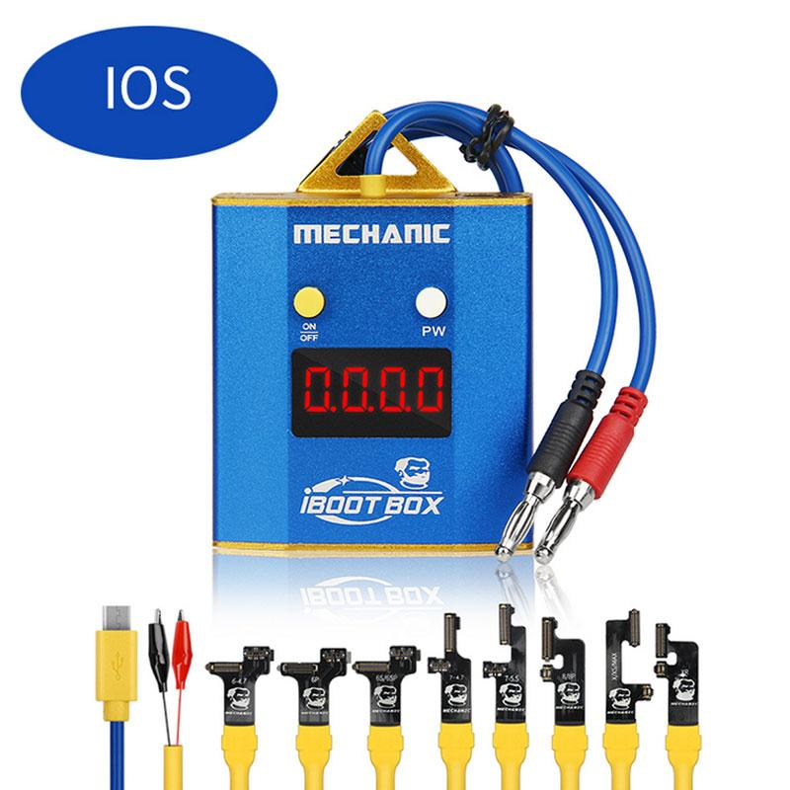

# WEBGRAFÍA

* <https://hardzone.es/reportajes/que-es/bootloader-pc/>
* <https://techlib.net/definition/post.html>
* <https://hardzone.es/reportajes/que-es/post-bios-pc/>
* <https://www.neoguias.com/que-es-el-post-del-sistema/>
* <https://support.apple.com/es-es/guide/security/secb3000f149/web>
* <https://www.pccomponentes.com/nuevo-chip-a14-bionic-caracteristicas>
* <https://hipertextual.com/2020/09/apple-a14-bionic-5-nm-caracteristicas>
* <https://support.apple.com/es-es/guide/security/sec30d8d9ec1/web>